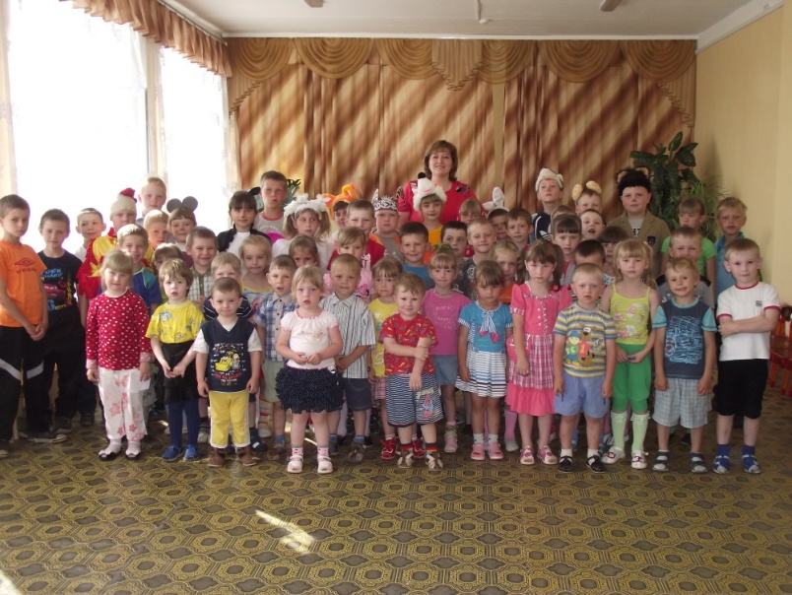
В день Пасхи, радостно играя,
Высоко жаворонок взлетел,
И в небе синем, исчезая,
Песнь воскресения запел.
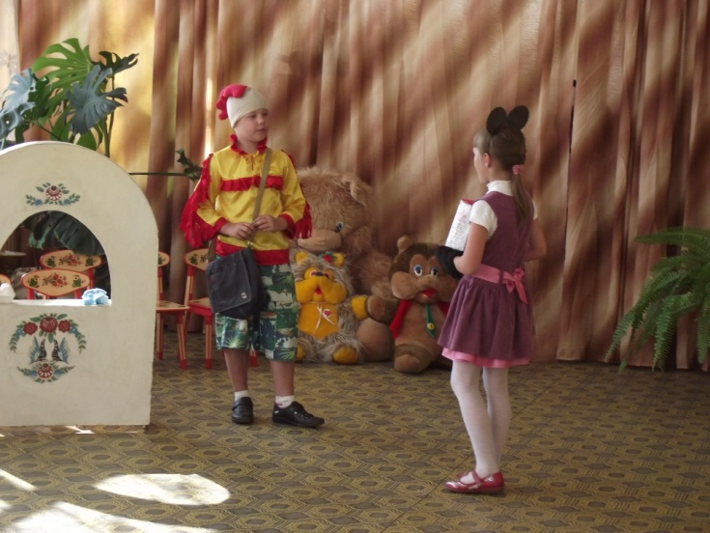
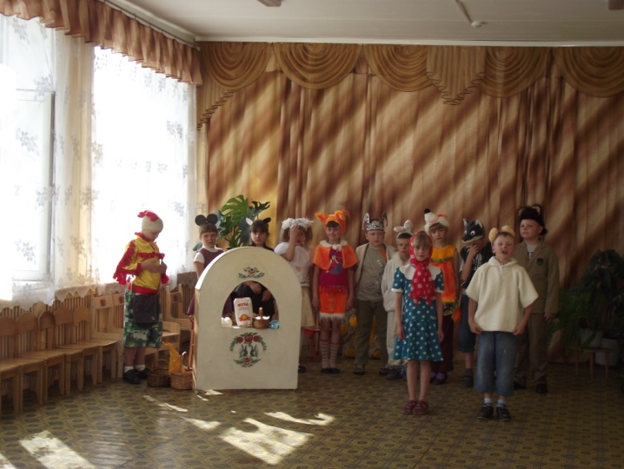
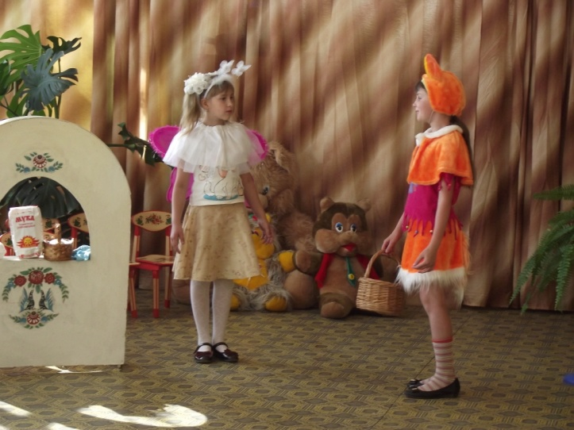
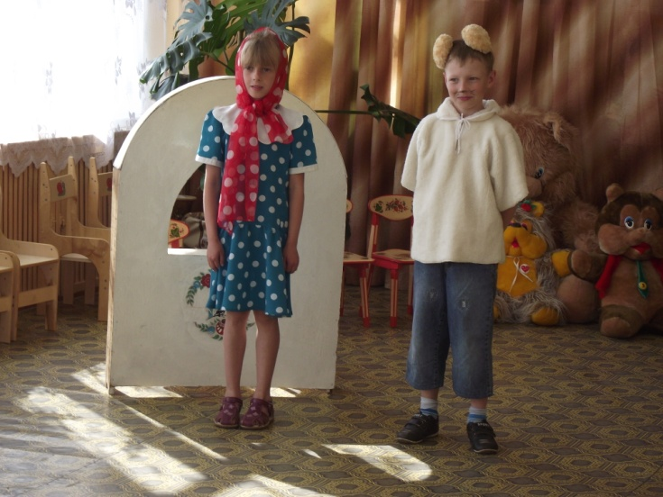
Ребята нашего класса тоже решили отметить праздник святой Пасхи добрыми делами. Готовясь к этому великому празднику, второклассники подготовили инсценировку сказки «Пасхальный теремок». Именно с ней мы решили отправиться к нашим хорошим друзьям из детского сада. Малыши с большим удовольствием наблюдали за музыкальной сказкой, угадывая героев.

Повсюду благовест гудит,
Из всех церквей народ валит.
Заря глядит уже с небес…
Христос воскрес! Христос воскрес!
И наши ребята захотели стать звонарями. 21 мая мы отправились всем классом в пасхальное путешествие в село Кузьмичи Ершичского района в гости к ребятам из Воскресной школы, на экскурсию в храм Вознесения Господня. Второклассники были удивлены и поражены стариной и красотой храма. Горящие свечи освещали детские лица, пытливые глаза ребят с интересом рассматривали иконы, слушая увлекательный рассказ Батюшки. О.Ермоген показал гостям алтарь храма, рассказал о святынях.
«А можно позвонить в колокола?»- воскликнули ребята, увидев звонницу со сверкающими на солнце колоколами.
Гостям Батюшка не мог отказать. Пришла сестра Иулиания, которая рассказала о каждом колоколе. Все ребята с радостью слушали перезвон, а потом каждый из них смог побывать в роли звонаря. Такого счастья ещё никто из них не испытывал.
Потом был концерт. Гости показали сказку «Пасхальный колобок», а хозяева рассказали поучительную историю в стихах.
После представления всех ждал сладкий стол и весёлые конкурсы с призами. Уезжать никто не хотел, но нужно было возвращаться домой. Перед отъездом о.Ермоген подарил второклассникам игры, а каждому из ребят книгу и иконочку со Спасителем.
Эта встреча надолго запомнится ребятам.

